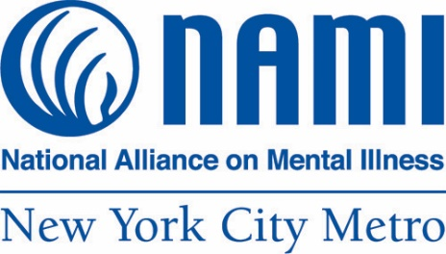

Conversaciones sinceras:
Hablando de Salud Mental
en las Comunidades
Latinas de NYC

Carta de nuestro CEO

Queridos amigos y amigas,

NAMI-NYC se enorgullece en presentar este conjunto de herramientas con el objetivo de iniciar conversaciones sinceras y romper el estigma en torno a los problemas de salud mental en la comunidad latina.

NAMI-NYC tiene 40 años de ayudar a familias e individuos afectados por enfermedades mentales. NAMI-NYC está dirigida y dirigida por colegas, lo que significa que la mayoría de nuestra Junta, el personal y nuestros más de 300 voluntarios han vivido experiencias personales con enfermedades mentales o cuidando a un ser querido. Lo entendemos porque lo hemos vivimos.

A medida que desarrollamos nuestros programas en español, incluyendo nuestra Línea de ayuda con interpretación ampliada en español y 180 idiomas, Bases y Fundamentos de NAMI, De Familia a Familia y nuestros grupos de apoyo, no solo estamos traduciendo sino creando programas culturalmente receptivos.

Al igual que con los programas de NAMI-NYC, para desarrollar este anuncio de servicio público (PSA por sus siglas en inglés) y este conjunto de herramientas, hablamos con los neoyorquinos para comprender las necesidades y desarrollar un lenguaje e imágenes que conecten con la comunidad. Gracias a nuestros socios comunitarios y a nuestra cineasta Lorena Valencia, quien lidera este proyecto, por compartir estos conocimientos y ampliar este conjunto de herramientas para las y los neoyorquinos.

Gracias a la Oficina de la Salud Mental (OMH) por financiar esta importante iniciativa y por su orientación. ¡Esperamos que este anuncio de servicio público le sea útil y agradecemos su colaboración!
Comuníquese con communications@naminyc.org.

Matt Kudish
CEO, NAMI-NYC

El Video

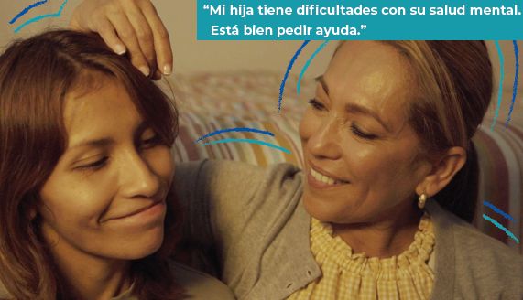

Este video fue creado después de hablar con amigos y vecinos de la comunidad. Queríamos llegar a los neoyorquinos que aún no han interactuado con NAMI-NYC y sus programas. Los participantes de NAMI-NYC ya están dispuestos a hablar sobre su salud mental y la salud mental de sus seres queridos. A través de nuestras clases basadas en evidencia, los participantes aprenden principios clave que reducen su estigma con el tiempo: que la enfermedad mental está separada de ellos mismos o de sus seres queridos. Al llevar a cabo las pláticas con la comunidad, descubrimos que había una gran resistencia al hablar de salud mental y ciertamente una gran incomodidad con el uso de las palabras "enfermedad mental".

NAMI-NYC es una de las únicas organizaciones que brinda apoyo a los familiares que cuidan a sus seres queridos que experimentan problemas de salud mental. Queremos que las familias sepan que aquí hay ayuda disponible para ellos y que con ese apoyo las relaciones con sus seres queridos mejoran.

Muchos miembros de la familia, tales como padres, hijos adultos, hermanos, parejas, vienen angustiados a NAMI-NYC. No saben cómo navegar por el sistema de atención de salud mental. No saben cómo apoyar o comunicarse de manera efectiva con su ser querido.

A veces, se siente como una montaña rusa sin hoja de ruta. Y luego hay otras barreras como el idioma, la falta de seguro médico o el ser indocumentado. Pero con herramientas y recursos, las y los cuidadores entienden mejor la enfermedad mental de su ser querido y cómo ayudar. Y pueden lograr esto ayudándose primero a sí mismos.

Nuestro video presenta a una madre y una hija que alguna vez fueron cercanas. Vemos esto al vislumbrar una foto feliz de ellas en su vestidor. La madre, como muchos cuidadores, ha hecho todo lo posible para ayudar a su hija, pero su muro de defensa sigue en pie. La madre se lava la cara, agotada, cansada y resignada. Se da cuenta de que no es solo su hija la que necesita ayuda; mamá también necesita ayuda. Esta aceptación es el primer paso hacia la recuperación para las y los cuidadores y la unidad familiar. Una vez que la madre se da cuenta de que necesita ayuda, existe la esperanza de reparar la relación y la dinámica familiar.

Este video permanecerá disponible en nuestro sitio web y canal de YouTube. Aquí hay varias formas en que puede interactuar con este anuncio de servicio público.

Envíe un Correo Electrónico

Puede correr la voz compartiendo este correo electrónico con su familia, amigos, colegas y vecinos. Aquí un mensaje como ejemplo.

Querido amigo,

Espero que se encuentre bien. Queremos compartir este video con usted. La Alianza Nacional de las Enfermedades Mentales de la Ciudad de Nueva York (NAMI-NYC) conversó con miembros de la comunidad Latina para conocer más sobre sus necesidades, experiencias, y saber cómo se habla acerca de la salud mental.

Los cuidadores de las personas que viven con enfermedades mentales no siempre piden ayuda. La productora de video y cineasta mexicana Lorena Valencia, quien dirigió y creó este Anuncio de Servicio Público, quiso mostrar lo importante y monumental que es comenzar esta conversación.

Cuando se puede romper el silencio, es posible reparar las relaciones familiares. Es posible conocer y acceder a la educación familiar, al apoyo y a la comunidad.

Vea este video: https://youtu.be/wudyDigIHFM

Comparta nuestro video y envíe este mensaje a su familia, amigos, colegas y toda su comunidad. ¡Usted puede romper el silencio!

Organice una Discusión Comunitaria
Puede organizar una discusión tan larga o breve como desee. Recomendamos organizar una sesión de al menos 30 minutos de duración. Puede convocar a su equipo de trabajo, un grupo de amigos, participantes sin fines de lucro, un grupo de la iglesia o un club de lectura: ¡sea creativo!

Designe un líder de grupo, vean el video juntos y comience con las siguientes preguntas:
• ¿Cómo resonó el video con usted?
• ¿Cuál es su experiencia hablando de salud mental en su familia?
• Como latino, ¿qué barreras ha enfrentado para acceder a la atención de salud mental?
• ¿Qué servicios de salud mental, apoyo o comunidad han funcionado para usted y su familia?
• ¿Qué significa para usted el autocuidado?
• ¿Compartiría el video con otras personas?

Comparta sus observaciones y hallazgos de su discusión comunitaria con communications@naminyc.org. También puede tomar fotos o capturas de pantalla de cualquier discusión en persona o virtual y etiquetar a NAMI-NYC.
Compártalo en las Redes Sociales

Aquí hay contenido original para que lo comparta.

Mensajes:
- Comencemos a platicar sobre la salud mental. Creado por NAMI-NYC. Financiado por la Oficina de Salud Mental del Estado de Nueva York. https://youtu.be/wudyDigIHFM
- 1 de cada 5 neoyorquinos experimenta alguna enfermedad mental. Los otros 4 son nuestra familia, amigos, colegas y vecinos. Creado por NAMI-NYC. Financiado por la Oficina de Salud Mental del Estado de Nueva York. https://youtu.be/wudyDigIHFM
- La salud mental nos afecta a todos, incluyendo a la comunidad latina. Creado por NAMI-NYC. Financiado por la Oficina de Salud Mental del Estado de Nueva York. https://youtu.be/wudyDigIHFM

Comparta su Historia

¡Hemos aprendido mucho de nuestra comunidad y queremos saber de usted! Envíe su historia y la compartiremos en nuestro sitio web. ¿Qué le ha pasado? ¿Qué necesitamos saber para apoyar mejor a las familias latinas? Envíanos un email a communications@naminyc.org indicando "PSA: Comparta su historia" en la línea de asunto.

Corra la voz en su Comunidad

Hágales saber a sus amigos, familiares y vecinos que hay ayuda y apoyo gratuito disponibles. Descargue el resumen de nuestra programación en español y gráficos para exhibir en su comunidad. Puede publicar esto en su:
- Escuela
- Facultad
- Iglesia
- Organizaciones sin fines de lucro
- Banco de comida
- Biblioteca
- Centro Comunitario

Descargar el resumen de una página
Descargar el cartel

Refiera a un Amigo

¿Conoce a alguien que pueda beneficiarse de nuestros servicios en español? Refiera a un amigo aquí helpline@naminyc.org. Responderemos en 24 a 48 horas a cualquiera de sus preguntas o inquietudes sobre la atención de la salud mental. Nuestra línea de ayuda no es para emergencias.

Si usted es un proveedor de servicios, puede utilizar nuestro Formulario de Referencia Rápida.
Algunos de nuestros programas en español incluyen:
- Clase de Familia a Familia
- Bases y Fundamentos de NAMI
- Familiares y Amistades
- Línea de llamadas en inglés, español y 180+ idiomas

Los servicios de NAMI-NYC son gratuitos y accesibles para cualquier persona que los necesite, independientemente de sus ingresos o estatus migratorio. No se necesita seguro ni diagnóstico. Toda la información que los participantes comparten durante las clases y los grupos de apoyo permanece confidencial. Obtenga más información en: https://www.naminycmetro.org/espanol/.

Si tiene alguna pregunta sobre este conjunto de herramientas, comuníquese con communications@naminyc.org.

